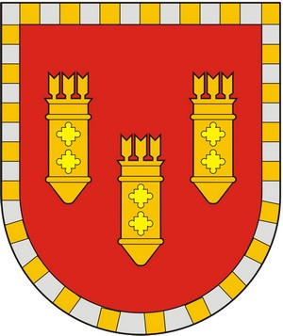

ЧУВАШСКАЯ РЕСПУБЛИКА
СОБРАНИЕ ДЕПУТАТОВ АЛАТЫРСКОГО МУНИЦИПАЛЬНОГО ОКРУГА ПЕРВОГО СОЗЫВА
ЧӐВАШ РЕСПУБЛИКИ

УЛАТӐР МУНИЦИПАЛИТЕТ ОКРУГӖН ПӖРРЕМӖШ СОЗЫВ ДЕПУТАЧӖСЕН ПУХӐВӖ

РЕШЕНИЕ

«31» июля 2023 года г. Алатырь № 19/1

О возложении временного исполнения обязанностей на период временной нетрудоспособности главы Алатырского муниципального округа

Собрание депутатов Алатырского муниципального округа Чувашской Республики

РЕШИЛО:
1. На период временной нетрудоспособности главы Алатырского муниципального округа временное исполнение обязанностей главы Алатырского муниципального округа с 29 июля 2023 года возложить на Прошенкову Ольгу Геннадьевну - заместителя главы администрации – начальника финансового отдела.

Председатель Собрания депутатов

Алатырского муниципального округа Павлёнков С.В.

